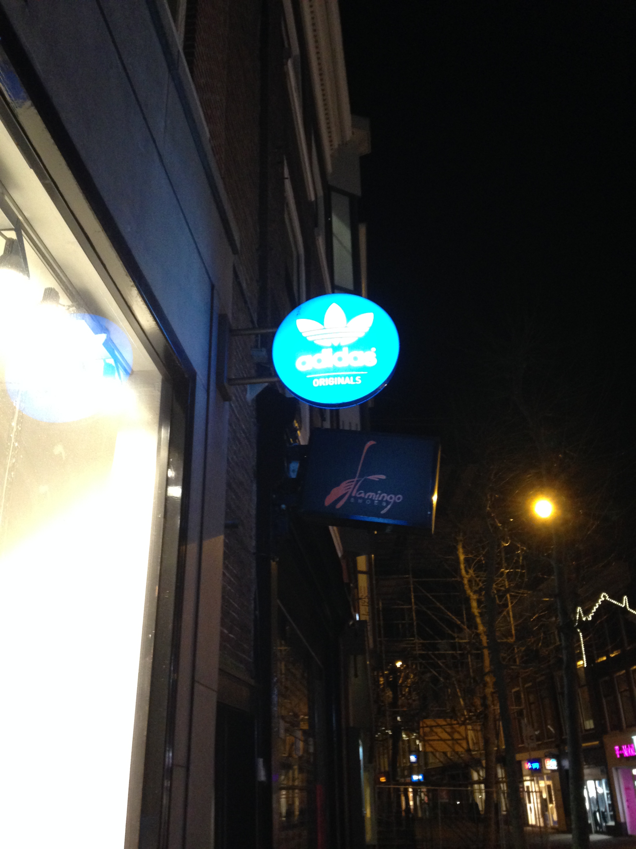

1. Noem drie kenmerken waaraan je kan zien dat dit uithangbord van de … is.

1…………………………………………………………………………………………

2…………………………………………………………………………………………

3…………………………………………………………………………………………

1. Beschrijf nauwkeurig hoe dit uithangbord er vroeger uitgezien zou kunnen hebben.

……………………………………………………………………………………………………………………………………………………………………………………………………………………………………………………………………………………………………………………………………………………………………………………………………………………………………………………………………...

1. Wat zou jij veranderen aan het uithangbord om het duidelijker te maken?

………………………………………………………………………………………………………………………………………………...........................................................

1. Komt dit bedrijf oorspronkelijk uit Nederland?

…………………………………………………………………………………………

1. Zo nee, uit welk land dan wel? …………………………………………………………………………………………

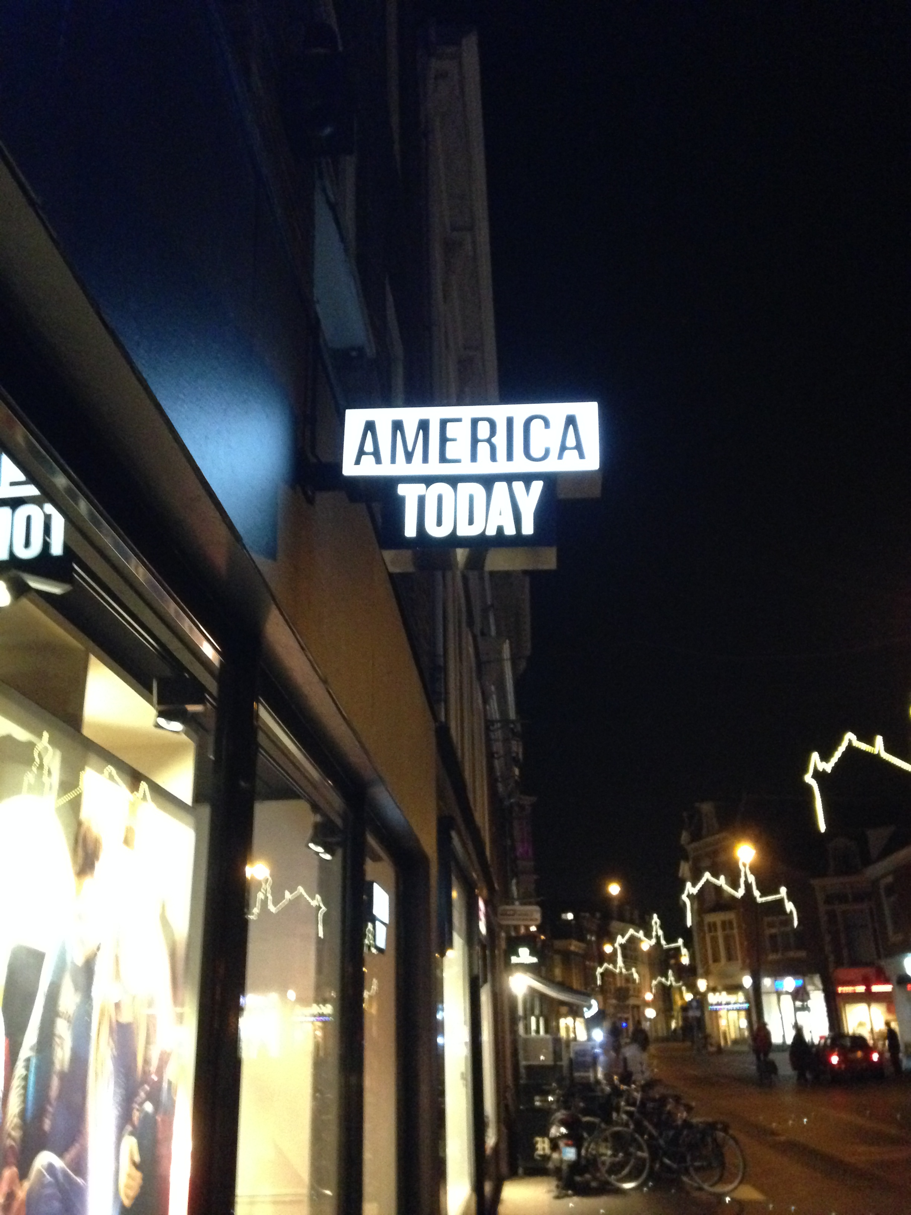

1. Hoe maakt dit uithangbord duidelijk bij welke winkel het hoort?

……………………………………………………………………………………………………………………………………………………………………………….

1. Zou dit duidelijk genoeg zijn voor iedereen, of zouden er aanpassingen gedaan kunnen worden?

……………………………………………………………………………………….

1. Zo ja, welke dan?

………………………………………………………………………………………….....................................................................................................................................................................................................................................................................

1. Hoe zouden mensen vroeger een uithangbord gemaakt hebben?

………………………………………………………………………………………………………………………………………………………………………………

1. Welke dingen zijn er nu anders aan een uithangbord dan vroeger?

………………………………………………………………………………………………………………………………………………………………………………………………………………………………………………………………………

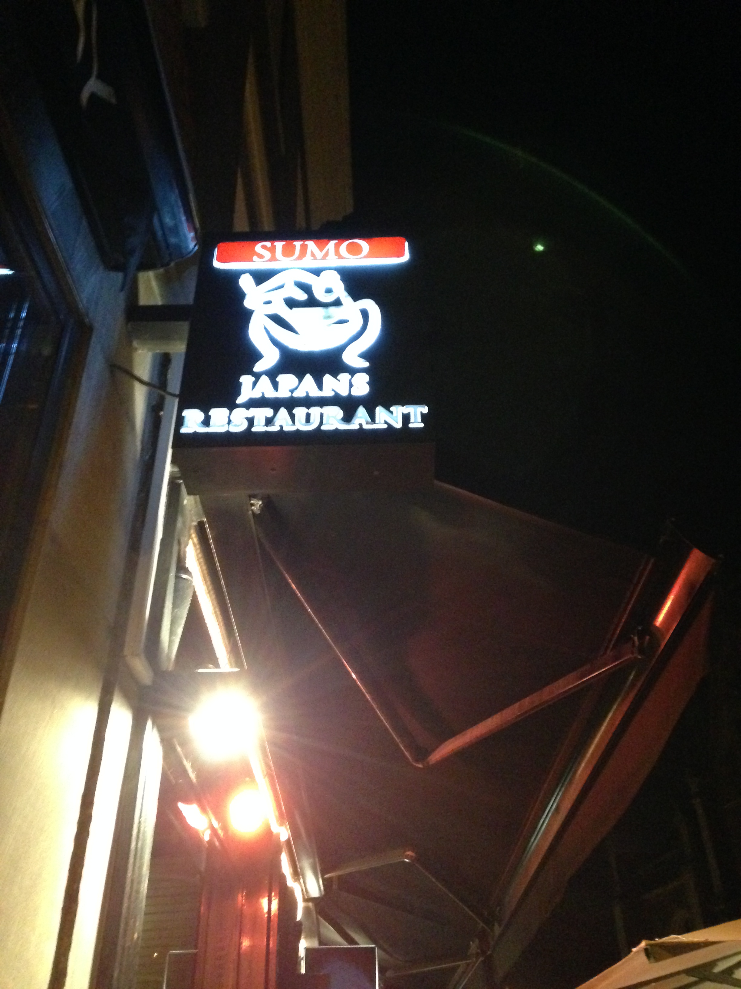

1 Welke aanpassingen zouden er gedaan worden om dit uithangbord duidelijker te maken? ……………………………………………………………………………………………………………………………………………………………………

2 Waaraan kan je meteen zien dat dit een uithangbord is? Noem 3 dingen.

………………………………………………………………………………… ………………………………………………………………………………… …………………………………………………………………………………

3 Beschrijf nauwkeurig hoe dit uithangbord er vroeger uitgezien zou kunnen hebben.

………………………………………………………………………………………………………………………………………………………………………………………………………………………………………………………

4 Komt dit bedrijf oorspronkelijk uit Nederland? ………………………………………………………………………………

5 Zo nee, uit welk land dan?

………………………………………………………………………………

6 Hoe zou dit bedrijf hier gekomen zijn?

………………………………………………………………………...................

…………………………………………………………………………………

…………………………………………………………………………………

…………………………………………………………………………………